江苏省东台中学城东校区
化学准备室及化学危险品室防盗窗招标文件
（第二次）
为保证药品安全，实验楼化学准备室及化学危险品室需要安装防盗窗。根据有关文件规定，决定按照“公开、公平、公正”的原则，采用公开招标方式，择优选定施工单位。现邀请合格的潜在投标人参加本项目的投标。
一、招标范围：实验楼化学准备室及化学危险品室防盗窗约30.6平方米。
二、对投标单位的资质要求：
具有工商部门颁发的与本工程专业相应的《营业执照》。
三、施工要求：
1、不锈钢防盗窗材料为304不锈钢管。其中：方管25×38，壁厚实测不低于1.2mm；方管25mm×25mm，壁厚实测不低于1.0mm；圆管φ22mm光管，壁厚实测不低于0.6mm；所有φ22mm光管均须内衬φ15mm热镀锌钢管。
2、热镀锌钢管为φ15mm圆管，厚1.8-2mm，外径≤20mm，做φ22不锈钢管的内衬管。
3、规定的不锈钢管品牌为长城、兴中成、鸿秀、航星四个品牌，或质量不低于上述四个品牌，且经过业主同意的其它品牌；热镀锌钢管品牌不限，但必须有品牌。
4、质量要求合格，安全责任由中标人自负。
四、投标人须知：
1、投标人需携带本人身份证原件和《营业执照》副本复印件。非投标单位法人（或负责人）投标的，须提交法人（或负责人）授权委托书，否则作废标处理。
2、投标人在投标前现场缴纳投标保证金1000元（现金），并用信封密封好。未中标人的投标保证金，开标结束后当场退还。中标人的投标保证金在签订合同前转为履约保证金。
3、中标者中标后，招标单位与中标人所在施工企业签订施工合同，如中标人所在施工企业拒绝签订合同，招标单位将取消中标人的中标权利，投标保证金没收。
4、招标人提供的样图仅供投标人参考，投标人需现场踏勘，按樘测量，自主报价。踏勘费用自理，安全责任自负。
五、投标文件的组成：
1、与本工程专业相应的《营业执照》副本复印件，并加盖《营业执照》上企业的红章。
2、非投标单位法人（或负责人）投标的，须提交法人（或负责人）授权委托书。
3、投标人身份证复印件，并加盖《营业执照》上企业的红章。
4、投标报价表（报价必须打印，不得出现手写报价）。
六、投标文件的装订和密封：
1、所有投标文件必须加盖投标单位印章。
2、投标文件由商务标和资格后审资料两部分组成，资格后审资料由第五条中1--3项计3项，装订成一册，一式两份（一正一副），单独密封在一个封袋内；商务标由第五条中4组成，报价表一式两份（一正一副）单独密封在一个封袋内。
3、投标文件以普通信封装袋密封，密封处加盖投标单位印章。信封上写明投标项目名称和投标单位名称。
五、出现下列情况之一的为废标：
1、投标文件于投标递交截止时间之后送达的。
2、资格审查不合格的。
3、投标文件出现手写报价或有涂改的。
4、发现有围标串标等违规行为的。
5、投标文件章印不全的。
六、投标方式及定标方法：
1．本次招标采用最低价者中标，学校在开标前不公布最高限价。
2、投标单位少于三家时，经请示上级也可以通过竞争性谈判方式确定中标单位。
3．采取一轮暗投报价的方式，投标文件在开标前用信封密封并加盖施工单位骑缝章交招标单位（未密封或虽密封但未加盖施工单位骑缝章作废标处理）。在开标现场当众宣布各有效投标报价，报价最低且低于学校确定的最高限价者中标，如最低报价出现相同时，则再次暗投，直至决出最低者为止。
4、投标人所投最低报价如高于学校预先确定的最高限价，则招标失败。学校可以重新公告，择日重招，或经请示上级也可转入竞争性谈判的方式确定施工单位。学校的最高限价在开标前由学校在纪检监督下确定。
七、招标单位的权利和义务：
1、按照招标文件要求监督施工单位施工。
2、协调解决施工中遇到的各种矛盾。
八、中标单位的权利和义务：
1、严格按招标文件和有关变更进行施工；必须服从招标单位和有关部门的监督，否则招标单位有权责令停工，由此引发的一切损失由施工单位承担。若出现质量问题，造成工程隐患的，按国家有关规定追究施工方的责任。
2、协助招标单位协调解决施工中遇到的各种矛盾。
3、对施工安全负全责。
九、工程造价的确定：
1、本工程采用包工包料方式计价。学校招标前提供工程量清单，投标单位在招标前需复核工程量，计算工程造价。原清单中没有的项目和预计工程量变化幅度在清单工程量±10%范围外的项目，学校需在施工前报局纪检组、基建办申请变更，经同意后方可施工，结算单价在局纪检组监督下另行商定，否则不予结算。
2、报价中包含人工、材料、机械、运输、安装、脚手、凿除和修补、调试、安全施工、材料损耗、材料采保费、垃圾清运费、税金、合理利润等竣工交付使用前的一切费用。
十、付款方式：
工程验收合格后，付总价的90% ，同时退还施工单位履约保证金壹仟元，余款于验收合格6个月后无质量问题一次性结清。
十一、工程竣工验收：
设计、施工与验收，执行国家相关标准。工程竣工后施工单位提出书面申请，招标单位将组织有关部门对工程实施情况进行验收，如施工质量验收不合格，施工单位必须无条件返工并承担一切损失。
十二、投标时间及地点、开标时间及地点：
1、投标递交截止时间：2014年11月11日下午3时整。
2、开标时间：2014年11月11日下午3时整。
3、投标文件的递交和开标地点：江苏省东台中学城东校区综合楼一楼会议室。
4、联系方式：江苏省东台中学城东校区（原东台市第一中学新校区）。
联系人：王主任 联系电话：15722599821（办公室电话）

江苏省东台中学
二○一四年十一月六日

附件1：工程量清单及报价单（商务标）
江苏省东台中学城东校区
化学准备室、化学危险品室防盗窗工程清单及报价单
序号 | 项目 | 要求 | 工程量 | 单位 | 单价 | 合价
1 | 1.74m*2.93m防盗窗 | 见附件2：示意图片及说明 | 1 | 樘
2 | 2.18m*3.14m防盗窗 | 见附件2：示意图片及说明 | 1 | 樘
3 | 0.57m*2.9m防盗窗 | 见附件2：示意图片及说明 | 1 | 樘
4 | 1.37m*1.51m防盗窗 | 见附件2：示意图片及说明 | 1 | 樘
5 | 0.57m*1.51m防盗窗 | 见附件2：示意图片及说明 | 1 | 樘
6 | 0.47m*1.35m防盗窗 | 见附件2：示意图片及说明 | 2 | 樘
7 | 2.33m*5.3m防盗窗 | 见附件2：示意图片及说明 | 1 | 樘
8 | 0.48m*0.9m防盗窗 | 见附件2：示意图片及说明 | 1 | 樘
9 | 报价大写： |  |  |  |  | ￥：
注：
1、所报价格包括人工、材料（含主辅材及配件）、设备、运输、安装、开凿复原、调试、文明安全措施、税金等验收合格前的一切费用。
2、质量和安装符合国标和强制规范标准。要求安全、牢靠、美观。
3、投标人自行踏勘现场，明确安装要求，自行测算相关材料的数量。安全责任自负。
4、报价必须打印，不得出现手写报价。

单位（签章）：
报价人（签字）：
二○一四年十一月 日
附件2：示意图片及说明

一、化学准备室防盗窗
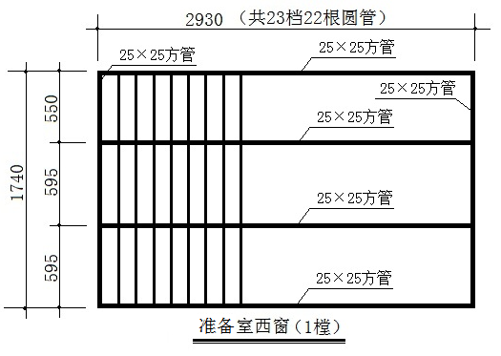
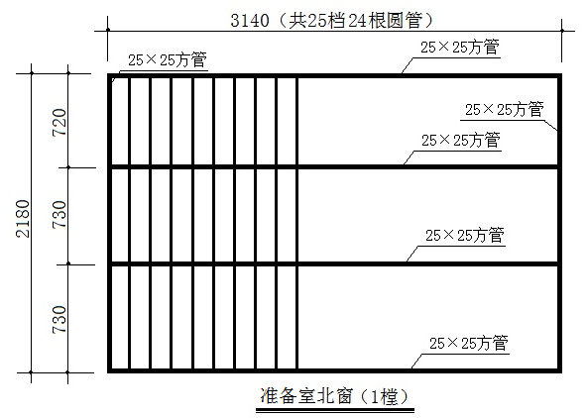
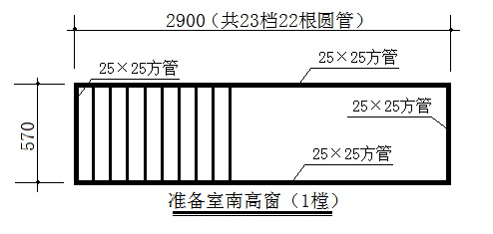
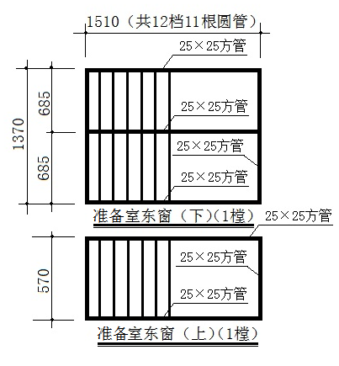
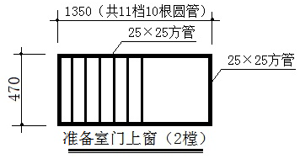
注：
1、该防盗窗材料为304不锈钢管。
2、大框及内横管：25×25不锈钢方管，壁厚实测不低于1.0mm。
3、内立管：φ22不锈钢圆管，壁厚实测不低于0.6mm。
4、不锈钢圆立管内衬钢管：所有φ22mm立管均须内衬φ15mm热镀锌钢管（外径≤φ20mm），壁厚实测1.8mm～2.0mm。

二、化学危险品室防盗窗：
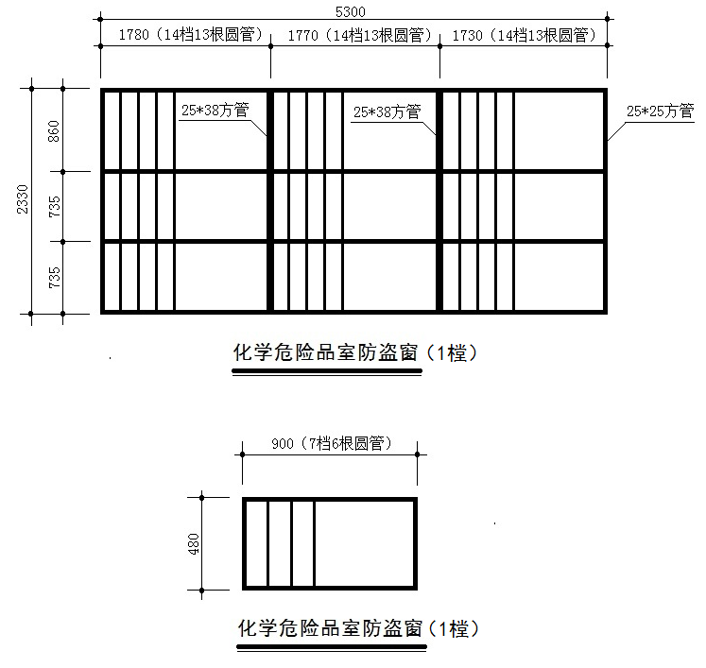
注：
1、该防盗窗材料为304不锈钢管。
2、外大框及内横管25×25不锈钢方管，壁厚实测不低于1.0mm。
3、内主立管：25×38不锈钢方管，壁厚实测不低于1.2mm。
4、内立管：φ22不锈钢圆管，壁厚实测不低于0.6mm。
5、不锈钢圆立管内衬钢管：所有φ22mm圆立管均须内衬φ15mm热镀锌钢管（外径≤φ20mm），壁厚实测1.8mm～2.0mm。

